TISKOVÁ ZPRÁVA 30. ledna 2017

YIT SPLNILA v roce 2016 SVŮJ CÍL A PRONIKLA MEZI TOP 5 pražskýCH REZIDENČNÍCH DEVELOPERŮ

Společnost YIT, která do Česka přináší bydlení ve finském stylu, se v minulém roce zařadila do první pětky předních pražských rezidenčních developerů. Dosáhla tak cíle, který si při vstupu na trh v roce 2008 vytyčila. Obrat firmy v minulém roce přesáhl 1 mld. korun a prodej nových bytů vzrostl oproti roku 2015 o 20 %. V letošním roce plánuje developer rozšířit svou nabídku bydlení o další atraktivní pražské lokality.

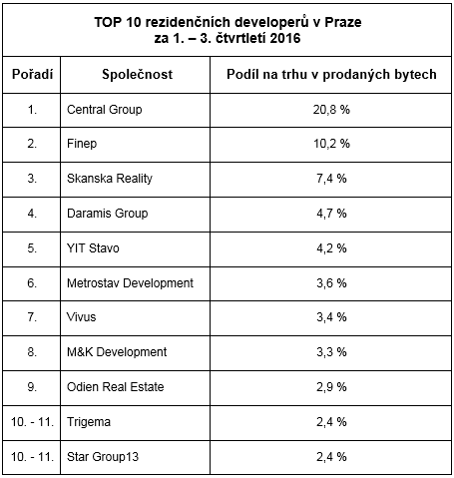
Podle zveřejněných statistik za první tři kvartály roku 2016 se společnost YIT umístila na 5. místě v žebříčku předních pražských developerů, přičemž její podíl na celkovém počtu prodaných bytů v Praze činí 4,2 %. Závěry statistik potvrzují i reálné výsledky firmy, jejíž obrat za loňský rok přesáhl 1 mld. korun. YIT prodala přes 400 nízkoenergetických bytových jednotek a zaznamenala tak 20% nárůst oproti již tak úspěšnému roku 2015. „Minulý rok byl pro nás velmi úspěšný. Zvýšení počtu prodaných bytů nás posunulo mezi první pětici pražských rezidenčních developerů, což bylo naším cílem už od našeho vstupu na trh v roce 2008, respektive od roku 2010, kdy jsme začali stavět náš první projekt. Dokázali jsme tak naplnit náš vlastní ambiciózní plán a prorazili jsme mezi zavedené developery,“ uvádí jednatel a výkonný ředitel YIT Stavo Vladimír Dvořák.
Zdroj

NOVÉ AKVIZICE V ATRAKTIVNÍCH LOKALITÁCH

V současnosti má YIT v Praze ve výstavbě více než 600 bytových jednotek v rámci tří aktuálních projektů. „O naše nízkoenergetické bydlení ve finském stylu zaznamenáváme ze strany veřejnosti velký zájem. Téměř vyprodané jsou už projekty Talo Kavalírka či první etapa Espoo v Suomi Hloubětín. Rostoucí zájem o koupi nových bytů se promítá i do projektu Koivu Zličín či dalších rozestavěných fází Suomi Hloubětín,“ doplňuje Vladimír Dvořák. V letošním roce YIT plánuje zahájit novou výstavbu v atraktivních lokalitách Prahy 4, 5 či 10. Pokračovat bude i s dalšími etapami Suomi Hloubětín.
Největší projekt YIT v Česku - Suomi Hloubětín

ZÁZEMÍ ÚSPĚŠNÉ SPOLEČNOSTI
Na českém trhu působí YIT od roku 2008. Za tuto dobu dokončil developer již osm environmentálně šetrných rezidenčních projektů, ve kterých klade důraz nejen na energetickou úspornost, ale i celkové kvalitní provedení a vysoké standardy vybavení – vždy v duchu severské architektury a designu. Významným oceněním se honosí Hyacint Modřany, jehož budova F je prvním certifikovaným pasivním bytovým domem u nás. Úspěch YIT v Česku podtrhuje i zázemí a dlouholetá tradice její mateřské společnosti ve Finsku, která je na tamějším realitním trhu jedničkou a úspěšně zde působí více než 100 let. Přední místo zaujímá mezinárodní skupina YIT i v Rusku a k nejvýznamnějším developerům se řadí i v rámci střední a východní Evropy. V osmi evropských zemích zaměstnává YIT více než 5 300 lidí.

O YIT a YIT Stavo:
Společnost YIT (správná výslovnost: vajajtý) vstoupila na český trh v roce 2008, kdy akvizicí získala českou společnost Euro STAVOKONSULT. Obě společnosti působí v oboru stavebnictví řadu let – původní Euro STAVOKONSULT byla na českém trhu téměř 20 let, kořeny skandinávské YIT sahají až do roku 1912. K hlavním činnostem YIT Stavo patří příprava a realizace developerských projektů. Na český trh přináší bydlení ve finském stylu. Společnost YIT Stavo v České republice dokončila již 8 projektů: Hostivař I a II, Hájek, Troja, Victoria, Braník, Green Motol a Hyacint Modřany. Ve výstavbě jsou nyní 3 projekty: Talo Kavalírka, Koivu Zličín a přelomový projekt Suomi Hloubětín. Na ploše původního 9hektarového brownfieldu v Hloubětíně vznikne nová čtvrť s bytovými domy, viladomy a obchodními prostory, ve které najde domov téměř 2 000 obyvatel. YIT již dokázala splnit svůj ambiciózní plán a zařadila se mezi pětici nejsilnějších developerů na poli rezidenční výstavby v Praze.
Nad rámec developerské činnosti podniká mezinárodní skupina YIT v oblasti pozemního a průmyslového stavitelství. YIT úspěšně působí ve Finsku, v pobaltských státech, Rusku a ve střední Evropě (v ČR, na Slovensku a v Polsku). Za rok 2015 dosáhly výnosy YIT téměř 1,7 mld. EUR. YIT zaměstnává v 8 zemích více než 5.300 lidí. Je kotovaná na burze v Helsinkách a v roce 2012 oslavila 100 let od svého založení. Jako jeden z mála developerů financuje výstavbu výhradně z vlastních zdrojů.

Další informace:
Crest Communications
Marcela Kukaňová, tel.: +420 222 927 119, 731 613 618, marcela.kukanova@crestcom.cz
Kateřina Lanková, tel.: +420 222 927 112, katerina.lankova@crestcom.cz
www.crestcom.cz; www.yit.cz; www.nakouknete.cz

Zdroj: http://www.kdechcibydlet.cz/novinky/2530/rezidencni-trh-s-novymi-byty-v-praze-je-z-poloviny-v-rukou-pouhe-petice-developeru.html

